cnPilot E600
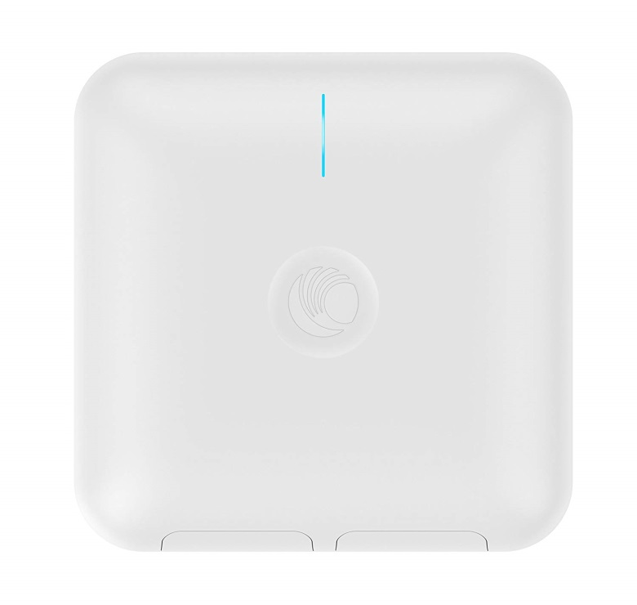
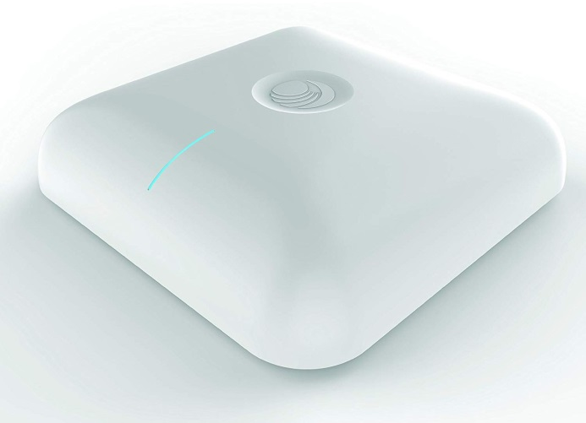

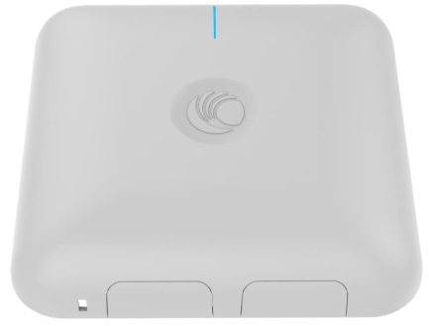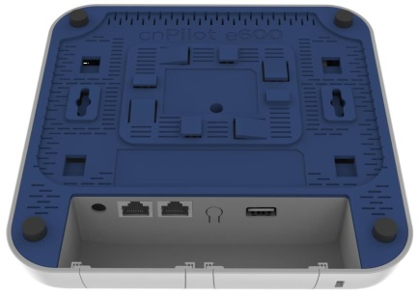

cnPilot E600 – гигабитная внутренняя точка доступа операторского класса, работающая в современном высокоскоростном стандарте связи 802.11ac Wave 2, имеющая антенную решетку с четырьмя потоками 4х4 и поддерживающая технологию одновременного обслуживания сразу нескольких абонентов MU-MIMO. Устройство подходит для любого проекта, где требуются высокая пропускная способность, широкое покрытие или обслуживание большого количества абонентов. E600 является рабочей лошадкой, способной передавать плотный трафик, формируемый в учебных заведениях, местах предоставления публичного Wi-Fi, торговых центрах, гостиницах, офисах и предприятиях.

Ключевые особенности

Управление посредством контроллера + автономность
Облачное или локальное управление точками доступа cnPilot E600 посредством контроллера Cambium cnMaestro – оба варианта имеют следующий функционал:
• Автоматическая настройка параметров • Отслеживание и инвентаризация оборудования • Мониторинг • Массовое обновление ПО и конфигурирование оборудования • Мгновенный обзор аварий в панели управления • Поиск и устранение неисправностей • Организация иерархических структур.
Для небольших сетей (до 32 точек доступа) доступен встроенный контроллер Autopilot, который можно активировать на любой точке. Autopilot также позволяет автоматизировать процесс настройки оборудования, обновлять ПО и управлять сетью.

Роуминг без использования контроллера. Производительность и простота использования
E600 обеспечивает бесшовный роуминг с поддержкой до 1000 клиентских устройств без необходимости применения отдельного сетевого контроллера! В точке доступа уже встроен портал хот-спот, который также не нуждается в работе контроллера.

Монетизация: ваучеры, вход в соцсети Google+ и Фейсбук
Извлеките прибыль из Wi-Fi-услуг: управляемый контроллером гостевой доступ позволяет направить пользователей на страницу заставки с поддержкой входа в социальные сети, предоставляя вам ценную демографическую информацию. Эти функции наряду с возможностью создания тарифных планов с ограничением по времени или объему трафика, делают E600 удобным сетевым инструментом для отелей, кафе и кемпингов при организации гостевого Wi-Fi доступа.

Настройки WLAN – преимущество для конечного пользователя
Нет ничего более неприятного, чем подключение к точке доступа, которая не предоставляет выход в интернет! Когда соединение с критическим ресурсом, таким как внешний шлюз или AAA потеряно, E600 может отключить проблемные SSID, позволяя клиентским устройствам выбрать другую рабочую точку доступа.

Mesh между внутренними и уличными точками доступа – гибкость вашей сети
Mesh соединения между несколькими внутренними точками доступа E600 и уличными точками доступа, например моделями семейства e500 – удобный и простой способ расширения зоны покрытия Wi-Fi без использования проводной инфраструктуры.

Обширное покрытие, высокая пропускная способность и скорость
Широкое беспроводное покрытие E600 достигается за счет максимальной мощности передатчика 28 дБм и поддержке стандарта DFS, позволяющего использовать дополнительные зарезервированные DFS-каналы в полосе 5 ГГц – всё это дает как большую гибкость, так и увеличение пропускной способности. Управление пропускной способностью посредством равного распределения эфира (Airtime Fairness), повышение производительности благодаря автоматическому сканированию каналов (ACS) и перевод клиентских устройств на каналы с более высокими скоростями (Band Steering), позволяет сети адаптироваться к постоянно меняющейся динамике клиентского окружения.

Высокая плотность и доступность
Поддержка до 512 одновременных клиентских сессий, 16 SSID каналов, а также два банка памяти, в которых записано ПО текущей и предыдущей версии, означает, что точка доступа E600 гарантируют работу среде с высокой плотностью абонентов, обеспечивает надежность и доступность связи.

Без лицензий. Низкая цена – одна за комплексное решение
Точка доступа E600 стандарта 802.11ac Wave 2 поставляется с бесплатным контроллером, не требующим лицензионных отчислений для управления. Это одна из самых конкурентоспособных точек доступа категории 4x4 MIMO.

Таблица технических характеристик

Параметр | Значение
Частота | 2,4 ГГц: 2,4 – 2,484 ГГц  5 ГГц: 5,15 – 5,85 ГГц, с поддержкой функции DFS
Стандарты | IEEE 802.11a/b/g/n/ac Wave 2, а также другие, сертифицированные Wi-Fi альянсом стандарты: 802.11 h/d/r/u/w
Антенна | 2,4 ГГц 2x2 MIMO  5 ГГц 4x4 MIMO  встроенная всенаправленная (OMNI)
Поляризация | Линейная поляризация в вертикальной и горизонтальной плоскости
Дистанция, радиус покрытия | 250 м
Коэффициент усиления антенны | 4,55 dBi в диапазоне 2,4 ГГц  4,25 dBi в диапазоне 5 ГГц
Количество поддерживаемых клиентов | 512
Максимальная скорость передачи данных | 3,846 Гбит/с
Количество SSID | 16, суммарно в двух диапазонах
Mesh | Multi-hop Mesh (3)
Порты Ethernet | 2 порта ×1 Gig E 10/100/1000 Мбит/с
USB | Да
Bluetooth | BLE (Bluetooth Low Energy)
Питание | Инжектор стандарта 802.3at (в комплекте поставки), 802.3at PSE, 802.3af PSE (ограниченная мощность), от адаптера питания на 12 В или от любого коммутатора с PoE-портом
Максимальная мощность передатчика | 22 dBm
Потребляемая мощность | 22 Вт максимально
Индикация | Окно на передней панели с трехцветным (желтый, синий, зеленый) светодиодом
Физическая защита | Гнездо замка Kensington Lock
Температура эксплуатации | 0 ⁰C ~ +50 ⁰C
Габариты | 18 x 18 x 4,2 см
Вес | 400 г

Сетевая структура точек доступа серии cnPilot

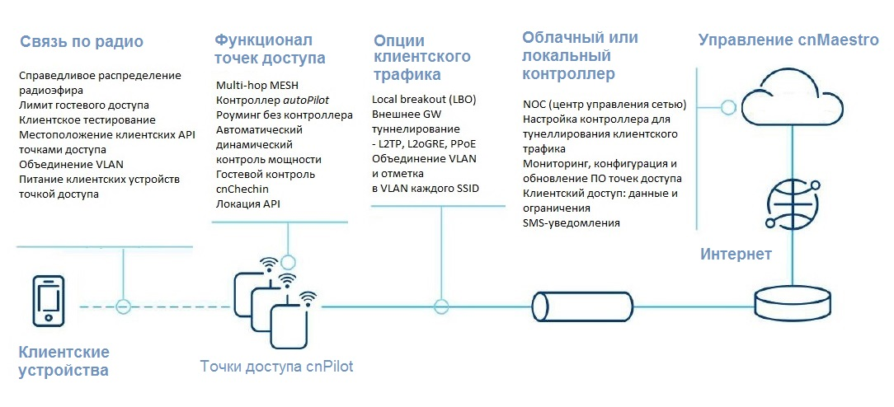

Диаграмма направленности антенны

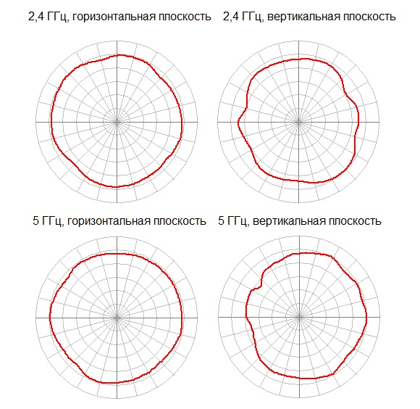

Обучающий материал – обзор и инсталляция cnPilot E600 https://youtu.be/CWgR0MljYF4

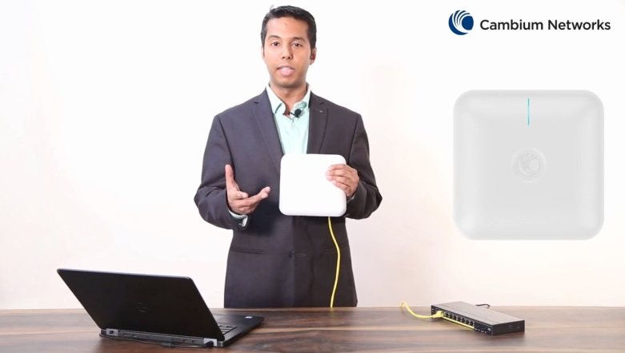

Вебинар – применение оборудования серии cnPilot, в том числе модели E600 https://youtu.be/lqDuGR-yqxo

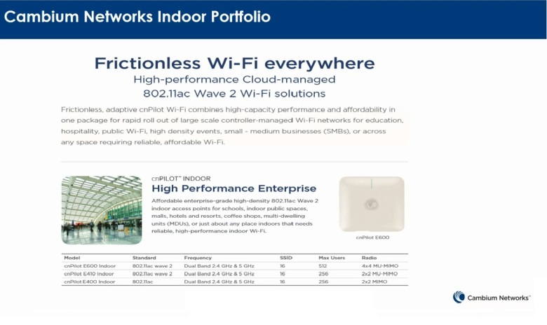

Оборудование Cambium Networks, в том числе обзор WiFi-продуктов серии cnPilot – видео стрим https://youtu.be/cG7EnNxMiZY

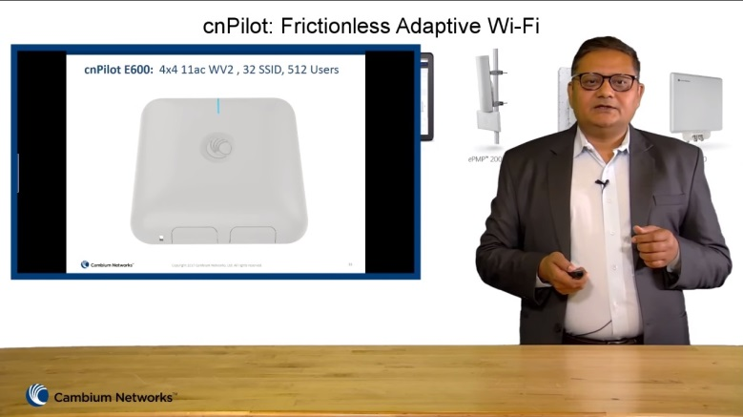

Применение – оборудование серии cnPilot в отелях https://youtu.be/6zV5NQJ_78E

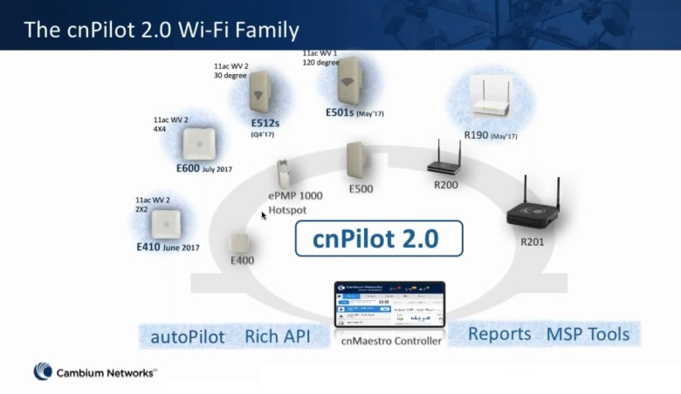

Инструкция по монтажу оборудования cnPilot E600 https://usermanual.wiki/Cambium-Networks/89FT0036

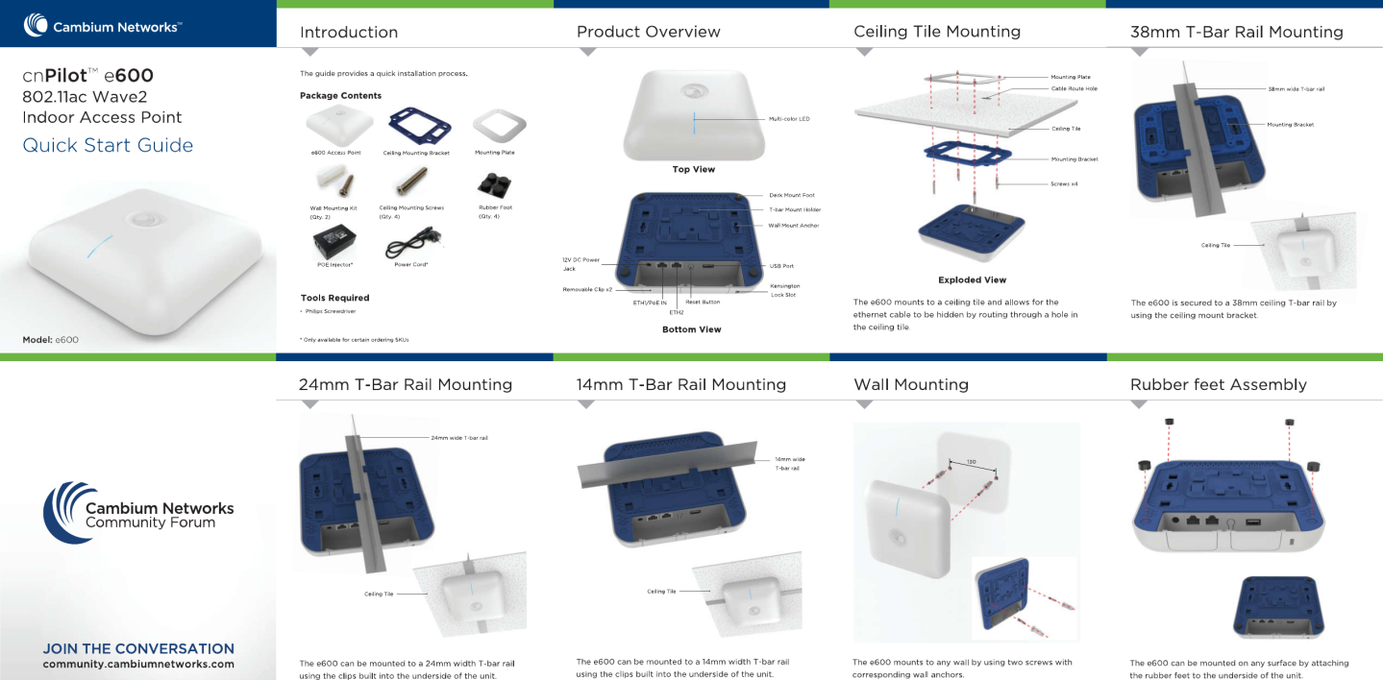
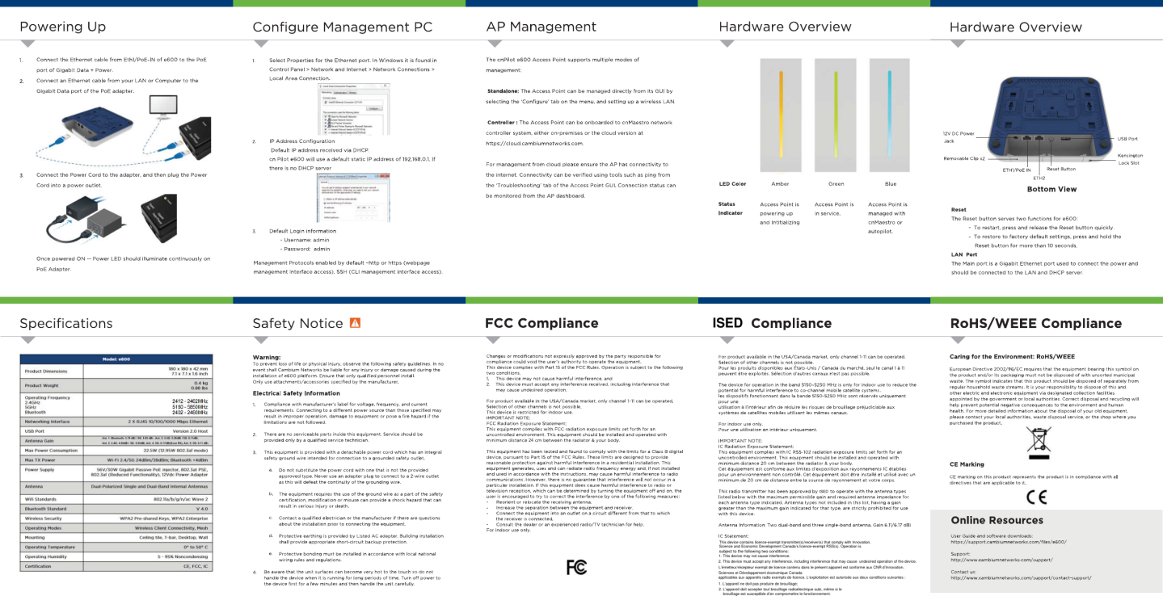

Инструкцию пользователя и другую полезную информацию о точках доступа серии cnPilot вы можете скачать, зарегистрировавшись на странице поддержки:
https://support.cambiumnetworks.com/files

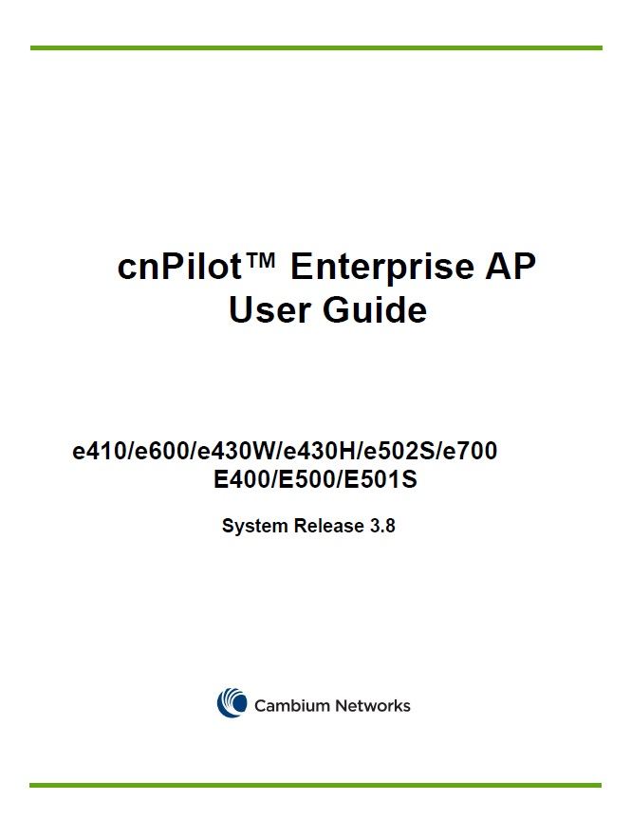

Артикулы для заказа cnPilot Outdoor E600 в Армении, Азербайджане, Белоруссии, Казахстане, России, Таджикистане, Туркменистане, Украине и Узбекистане.

Номер модели (общий для всех артикулов):

Артикул | Описание | Регион
PL-E600X00A-RW | cnPilot E600 Indoor (ROW) 802.11ac wave 2, 4x4, AP | APAC, CALA, MEA и не члены Евросоюза
PL-E600PEUA-RW | cnPilot E600 Indoor (ROW with EU cord) 802.11ac Wave 2, 4x4, AP with PoE Injector | APAC, CALA, MEA и не члены Евросоюза
PL-E600PXXA-RW | cnPilot E600 Indoor (ROW, No cord) 802.11ac Wave 2, 4x4, AP with PoE Injector | APAC, CALA, MEA и не члены Евросоюза
Дополнительная гарантия
EW-E1PLE4XX-WW | cnPilot E4XX Extended Warranty, 1 Additional Year | Все регионы
EW-E2PLE4XX-WW | cnPilot E4XX Extended Warranty, 2 Additional Years | Все регионы
EW-E3PLE4XX-WW | cnPilot E4XX Extended Warranty, 3 Additional Years | Все регионы
EW-E4PLE4XX-WW | cnPilot E4XX Extended Warranty, 4 Additional Years | Все регионы
EW-LLPLE4XX-WW | cnPilot E4XX Limited Lifetime Warranty | Все регионы

